Школьный этап
Всероссийской олимпиады школьников по истории 2025-2026 учебного года
5 класс
Максимальная оценка – 100 баллов
Время на подготовку – 45 минут

1 | 2 | 3 | 4 | 5 | 6 | 7 | итого
8 | 12 | 12 | 20 | 16 | 12 | 20 | 100

Задание I. Выберите по 1 верному ответу в каждом задании и запишите в таблицу (2 балла за каждый правильный ответ, максимальный балл – 8 баллов).

1. Какая деятельность человека стала ключевой в эпоху неолита (нового каменного века)?
А) Охота и собирательство;
Б) Земледелие и скотоводство;
В) Ремесло и торговля;
Г) Мореплавание.

2. Как называлась древняя письменность, возникшая в Шумере?
А) Иероглифы;
Б) Алфавит;
В) Клинопись;
Г) Пиктография.

3. Китайский правитель, положивший конец двухсотлетней эпохе Воюющих Царств, создатель первого централизованного китайского государства:
А) Ин Чжэн, император Цинь Шихуанди;
Б) Лю Сю, император Гаунъу-ди;
В) Ли Шиминь, император Тайцзун;
Г) Чжу Юаньчжан, император Хунъу.

4. В какой древней стране находились Вавилонские висячие сады Семирамиды - одно из семи чудес света?
А) Египет;
Б) Индия;
В) Месопотамия;
Г) Китай.

Задание II. Выберите все верные ответы в каждом блоке (по 3 балла за каждый правильный ответ, максимальный балл – 12 баллов):

1. Важнейшими городами Древней Греции являлись:
А) Фивы;
Б) Афины;
В) Мемфис;
Г) Вавилон;
Д) Персеполь;
Е) Коринф.

2. Какие из перечисленных богов существовали в славянской мифологии?
A) Перун;
Б) Велес;
В) Один;
Г) Даждьбог;
Д) Зевс;
Е) Марс.
3. Что изобрели в Древнем Китае?
А) Бумага;
Б) Шелк;
В) Чугун;
Г) Стекло;
Д) Бетон;
Е) Порох.

4. Авторами древнегреческих исторических сочинений были:
А) Тацит;
Б) Геродот;
В) Ксенофонт;
Г) Фукидид;
Д) Цицерон;
Е) Аристотель.

Задание III. Дайте краткое обоснование ряда (что с исторической точки зрения объединяет перечисленные в ряду элементы?). Дайте максимально точный ответ. (по 4 балла за каждый правильный ответ, максимальный балл – 16 баллов).

3.1. Шумер, Аккад, Вавилония, Ассирия.

3.2. Херсонес, Феодосия, Пантикапей, Фанагория, Танаис.

3.3. Фемистокл, Леонид I, Ксеркс I, Павсаний.

3.4. Чероки, Инки, Ольмеки, Майя, Ирокезы.

Задание IV. Установите соответствия. Запишите в таблицу выбранные цифры
под соответствующими буквами. (по 2 балла за каждое верное соотнесение. Максимальный балл – 20 баллов)

1. Соотнесите реформы с императорами Римской империи, которые их осуществили. (по 2 балла за каждое верное соотнесение, максимальный балл - 10 б.)

 | Императоры |  | Реформа
А | Диоклетиан | 1 | Установление принципата, создание преторианской гвардии
Б | Ираклий I | 2 | Установление тетрархии
В | Октавиан Август | 3 | Легализация христианства Никейским собором
Г | Юстиниан I | 4 | Запрет почитания икон, иконоборчество
Д | Константин Великий | 5 | Замена латыни греческим языком в управлении империей, развитие фемной системы
 |  | 6 | Создание свода законов римского права

2. Установите соответствия между регионом и временем появления там Homo sapiens. (по 2 баллу за каждое верное соотнесение, максимальный балл - 10 б.)

 | Регион |  | Датировки
А | Австралия | 1 | 25 тысяч лет назад
Б | Европа | 2 | 160 тысяч лет назад
В | Америка | 3 | 75 тысяч лет назад
Г | Африка | 4 | 300 тысяч лет назад
Д | Китай | 5 | 65 тысяч лет назад
 |  | 6 | 45 тысяч лет назад

Задание V. Соотнесите фрагменты описаний с представленными изображениями. Датируйте изображенные объекты. Ответ запишите в таблицу. (За каждую верную вставку по 2 балла; максимальный балл за полностью выполненное задание – 16 баллов)

1. 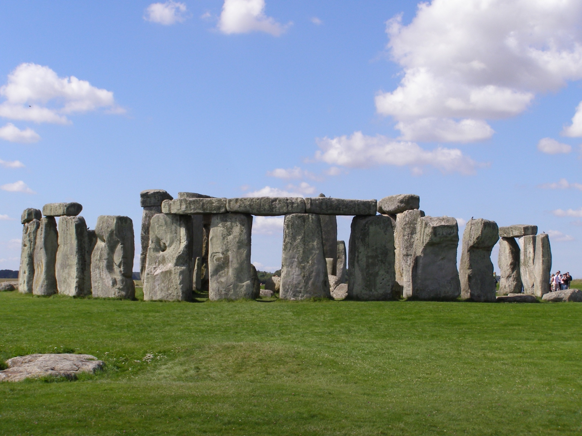 | 2. 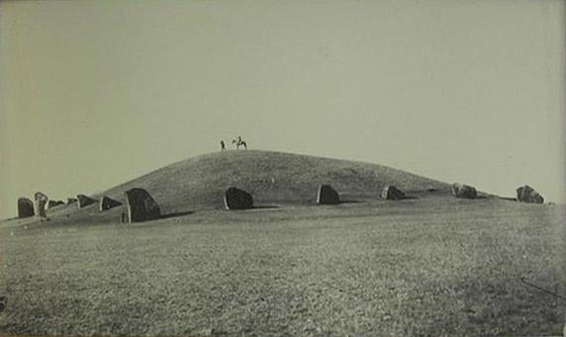
3. 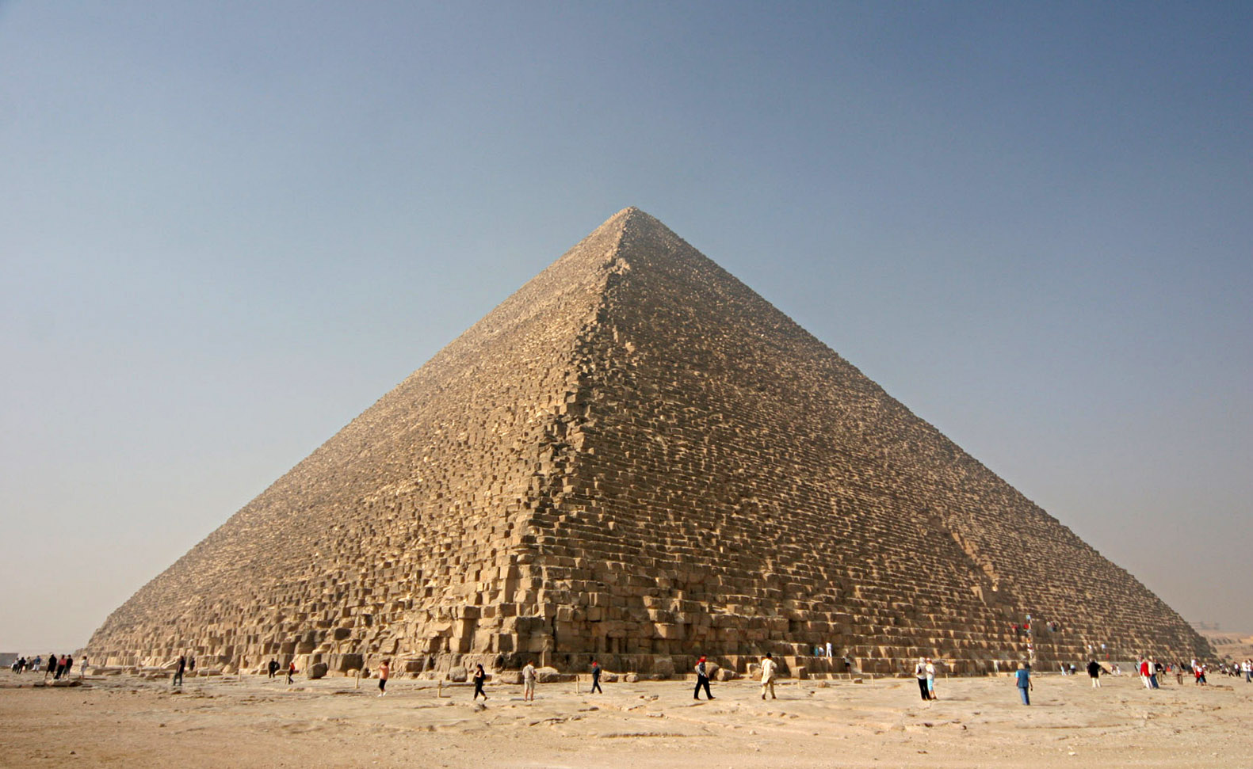 | 4. 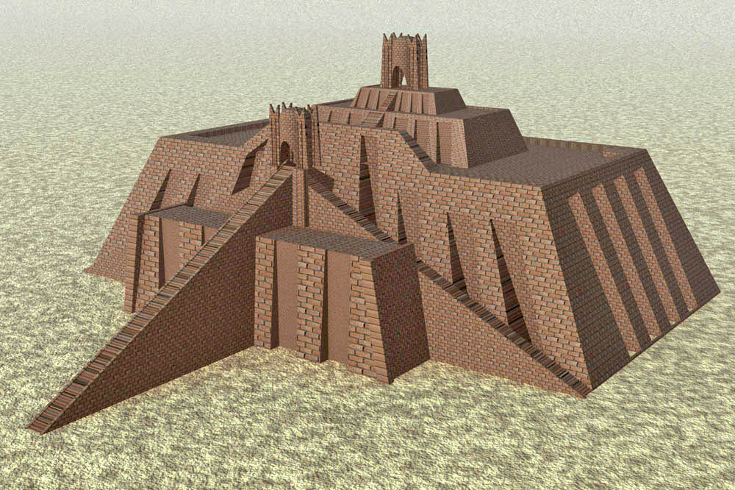

А) “... были сооружениями культовыми, а не жилыми, для жрецов наверху были предусмотрены пространства для относительно комфортного пребывания – включая даже что-то вроде ванных комнаты и кладовых. А еще на возвышении можно было переждать периоды «поднимающейся воды» – низменные районы Месопотамии страдали от затоплений. … представляли собой красивое зрелище – снаружи террасы, а возможно, и храмы окрашивали в разные цвета”.
Б) “была облицована белым известняком, который был тверже, чем основные блоки. Вершина была увенчана позолоченным камнем. Его поверхность сияла на солнце персиковым цветом и выглядела как «великолепное чудо, как будто сам бог солнца Ра дал все лучи». ”
В) “В XVIII в. историк Уильям Стьюкли высказал предположение, что его назначение связано с Солнцем. Ученый обратил внимание, что главная линия всего сооружения указывает на северо-восток, туда, где встаёт Солнце в самые длинные дни года - в момент летнего солнцестояния. Только 30 лет спустя, в 1771 году, гипотезa Стьюкли была дополнена и развита доктором Джоном Смитом, который тщательно измерил все камни и пришёл к выводу, что это не только храм Солнца, но и календарь. Он отметил, например, что количество камней в одном из кругов - 30 - равно числу дней в лунном месяце, а если его умножить на 12, т. е. на число месяцев, то получится 360, соответствующее количеству дней в древнем солнечном году.”
Г) “Это было время расцвета тагарской культуры – культуры скотоводов и всадников, первого железа и уникальных изделий, выполненных в скифо-сибирском стиле. В кургане захоронен пожилой мужчина и еще несколько человек, которые должны были сопровождать его в ином мире. Столь грандиозное сооружение говорит о сильной верховной власти вождя, для которого и построили сибирскую пирамиду.”

I) VII в. до. н. э.
II) XXI в. до н. э. (около 2047 до н. э.)
III) XXX в. до н. э.
IV) XXVII в. до н. э. (2600 г. до н. э.)

Задание VI. Рассмотрите карикатуру и ответьте на вопросы. (Максимальный балл за полностью выполненное задание – 12 баллов)
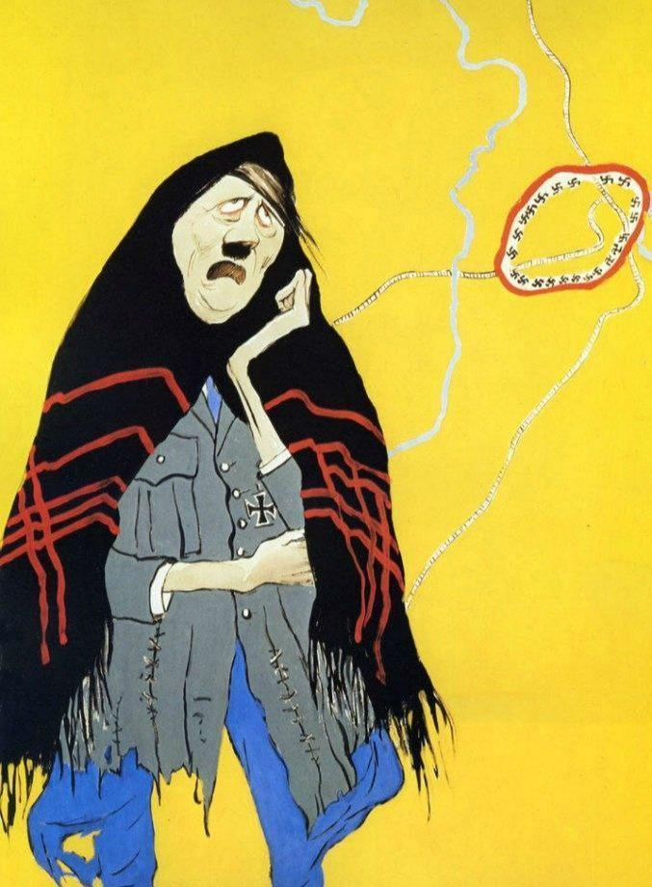

6.1. Кто изображен на миниатюре? Напишите имя и фамилию. (2 б.)
6.2. С какой битвой связана карикатура? О начале какого этапа битвы она сообщает? Укажите день, месяц и год начала (4 б.)
6.3. Чем завершился этот этап для противоборствующих сторон? Приведите не менее двух наблюдений. (4 б.)
6.4. Как назывался творческих коллектив советских художников-графиков и живописцев - авторов карикатуры? (2 б.)

Задание VII. Рассмотрите карту и ответьте на вопросы. (Максимальный балл за задание - 20 баллов)

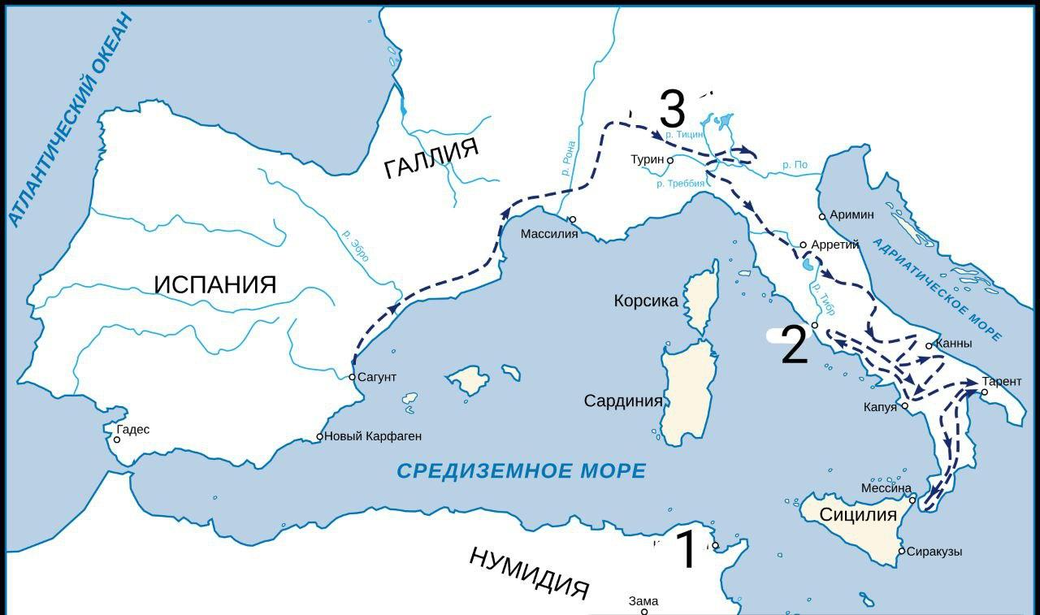
7.1 Назовите две противоборствующие стороны в рамках изображенного на карте военного конфликта. Соотнесите их с цифрами на карте. (4 б.)
7.2 Какая сторона инициировала начало войны? (2 б.) Конфликт по поводу каких территорий стал причиной войны? Назовите не менее трех. (3 б.)
7.3 Назовите военачальника, чей поход изображен на карте. (2 б.) В рамках какой войны был совершен этот поход? (2 б.)
7.4 “В продолжение двух дней они стояли лагерем на перевале; воинам, утомлённым работами и битвами, было дано время отдохнуть; а несколько вьючных животных, скатившихся прежде со скал, ступая по следам войска, пришли в лагерь. Воины всё ещё были удручены обрушившимися на них несчастьями, как вдруг, к их ужасу, в ночь заката Плеяд выпал снег. На рассвете лагерь был снят и войско лениво двинулось вперёд по дороге, на всем протяжении занесённой снегом; у всех на лице лежал отпечаток тоски и отчаяния”
О каком этапе похода говорит “История” Тита Ливия? С какой цифрой на карте можно соотнести этот фрагмент? (3 б.)
7.5 Чем для противоборствующих сторон закончился поход, изображенный на карте? (2 б.) Чем закончилась вся война? Напишите не менее двух итогов. (2 б.)

